|  |  |
| --- | --- |
| Gerb-BMSTU_01 | **Министерство науки и высшего образования Российской Федерации**  **Федеральное государственное бюджетное образовательное учреждение**  **высшего образования**  **«Московский государственный технический университет**  **имени Н.Э. Баумана**  **(национальный исследовательский университет)»**  **(МГТУ им. Н.Э. Баумана)** |

ФАКУЛЬТЕТ «Информатика и системы управления»\_\_\_\_\_\_\_\_\_\_\_\_\_\_\_\_\_\_\_\_\_\_\_\_\_\_\_\_\_\_\_\_\_\_\_\_

КАФЕДРА «Программное обеспечение ЭВМ и информационные технологии»\_\_\_\_\_\_\_\_\_\_\_\_\_\_

**Лабораторная работа № \_\_**4**\_\_**

**Дисциплина Экономика программной инженерии**

|  |  |
| --- | --- |
| **Студент \_Золотухин А. В.\_\_\_\_\_\_\_\_**  **Группа \_ИУ7-84Б\_\_\_\_\_\_\_\_\_\_\_\_\_**  **Оценка (баллы) \_\_\_\_\_\_\_\_\_\_\_\_\_\_\_**  **Преподаватель \_Барышникова М.Ю.**  **\_Силантьева А.В.** |  |

Москва.

2024 г.

При заполнении данных в лабораторной работе №2 в задаче 21 была найдена ошибка. 

Художник-дизайнер был убран из руководства пользователя трудозатраты были выставлены в 3 недели. Общая стоимость проекта сократилась до 48024.

**Задание**

Дата отчета: 17 мая.

Отметить как выполненные все работы, которые должны были завершиться на эту дату, кроме:

1. Задача №5 фактически завершилась 22.03.
2. С 18 марта программист №1 был направлен на стажировку, которая длилась 2 недели. В этот период его доступность в проекте составляла 30%, продолжительность дня остальных программистов (№2-4) в это время составляла 9 часов. После обучения он был переведен на должность ведущего программиста («старого» ведущего программиста забрали в другой проект). Вся программистская работа перераспределилась между программистами №2-4, их зарплата с этого момента выросла на 20%, а рабочий день опять стал 8-часовым.
3. С 8 апреля на 10% была увеличена зарплата мультимедиа-корреспондента.
4. Задача №17 выполнена на 70%.
5. С 1 апреля заключили договор с партнерской организацией, что позволило отказаться от арендованного сервера, так как организация предоставила свой сервер на безвозмездной основе. Помимо этого, договор предусматривает оказание организацией – партнером сервисных услуг на сумму 3200 рублей до конца проекта.

Информация о проекте до внесения изменений:



Задана дата отчета: 17 мая.

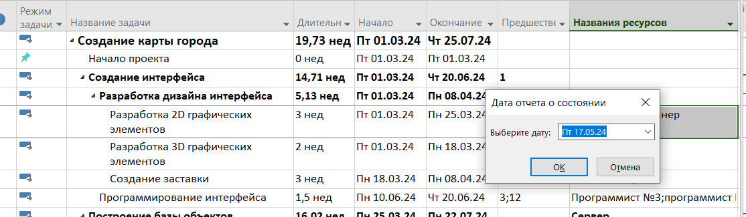

1. Задача №5 фактически завершилась 22.03.



По плану задача №5 должна была завершиться 18.05.

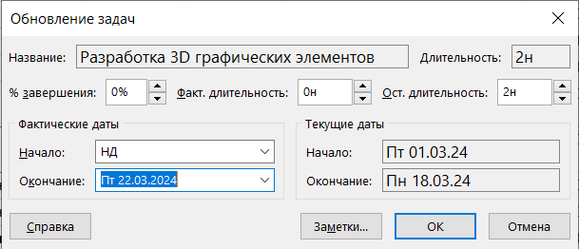

Это привело к тому что в задачах 3, 6, 17 сдвинулись сроки выполнения. Затраты проекта и общие сроки не изменились.

1. С 18 марта программист №1 был направлен на стажировку, которая длилась 2 недели. В этот период его доступность в проекте составляла 30%, продолжительность дня остальных программистов (№2-4) в это время составляла 9 часов. После обучения он был переведен на должность ведущего программиста («старого» ведущего программиста забрали в другой проект). Вся программистская работа перераспределилась между программистами №2-4, их зарплата с этого момента выросла на 20%, а рабочий день опять стал 8-часовым.

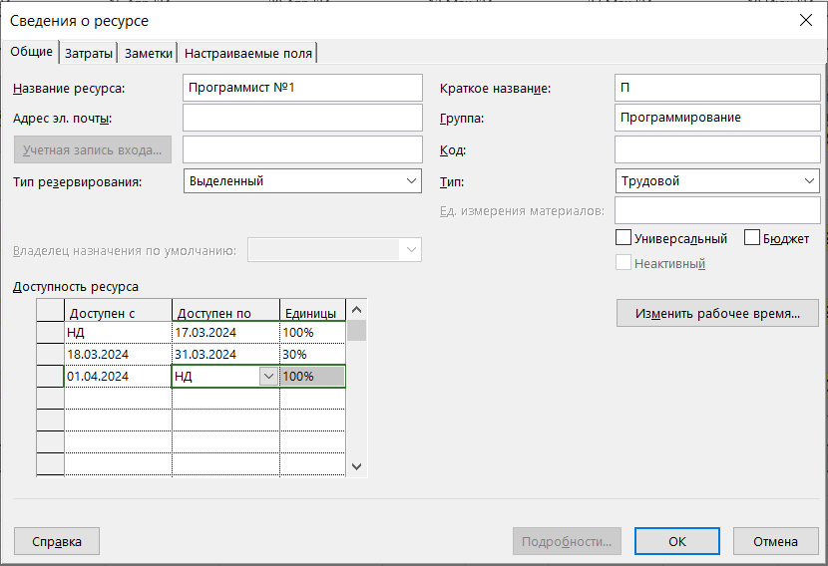

 С 18 марта программист №1 был направлен на стажировку, которая длилась 2 недели. В этот период его доступность в проекте составляла 30%.

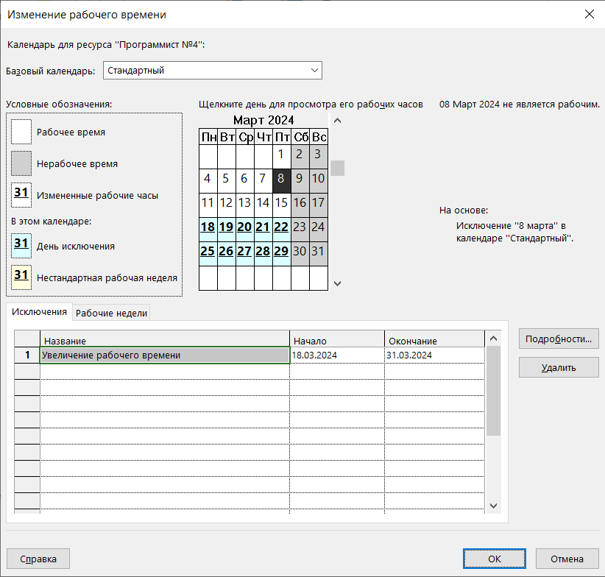

Продолжительность дня остальных программистов (№2-4) в это время составляла 9 часов.

Это привело к перегрузке ресурса в задаче 14, которой он должен был в это время заниматься.



После выравнивания ресурсов перегрузка устранена, сдвинулись сроки некоторых других задач, сроки окончания задачи 14 увеличились до 11.04.

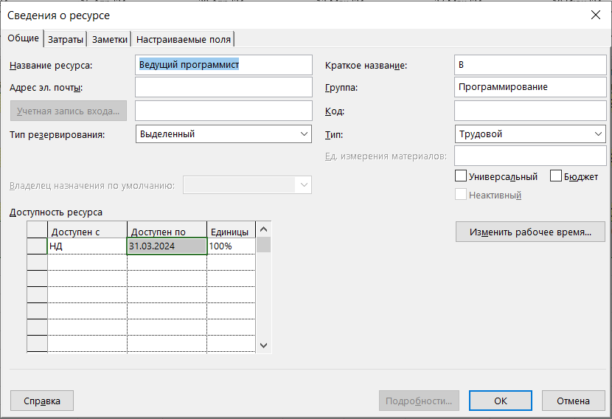

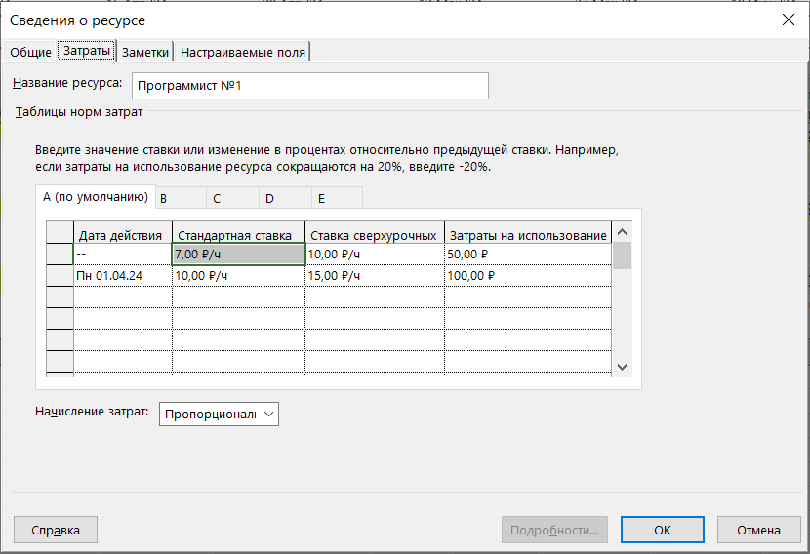

После обучения он был переведен на должность ведущего программиста («старого» ведущего программиста забрали в другой проект).

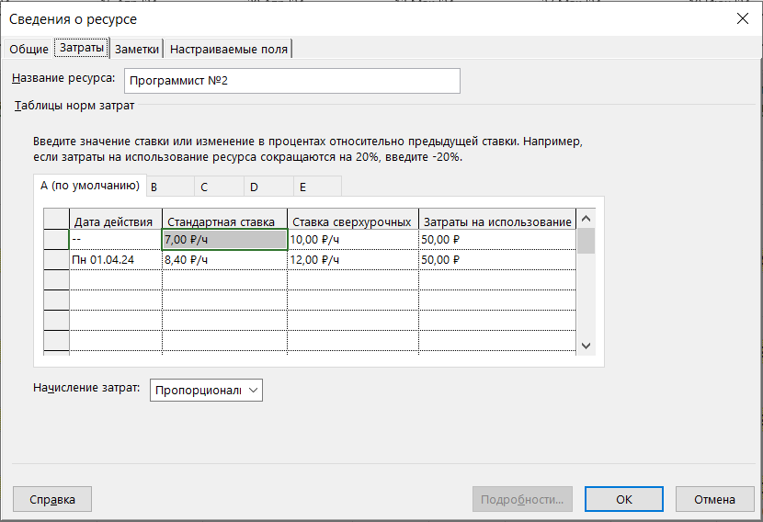

Вся программистская работа перераспределилась между программистами №2-4, их зарплата с этого момента выросла на 20%,



Функции ведущего программиста с 1 апреля должны перейти к программисту №1. Различные перегрузки ведущего программиста после этого числа решены по-разному:

* ведущий программист снимается с задач создание модели ядра, создание рабочей версии ядра и тестирование сайта, программист 1 на них уже назначен, и будет заниматься ими самостоятельно (режим удаления: «увеличить длительность и сохранить объем трудозатрат»)
* ведущий программист снимается со всех совещаний после 1 апреля. Вместо него назначается программист 1 (с таблицей норм затрат Б, как у ведущего программиста)
* все остальные перегрузки выравниваются в автоматическом режиме.

Таким образом, все перегрузки были устранены

Сроки окончания проекта увеличились до 13.08, затраты возросли до 51500.

Также с увеличением длительности были введены дополнительные совещания.

1. С 8 апреля на 10% была увеличена зарплата мультимедиа-корреспондента.

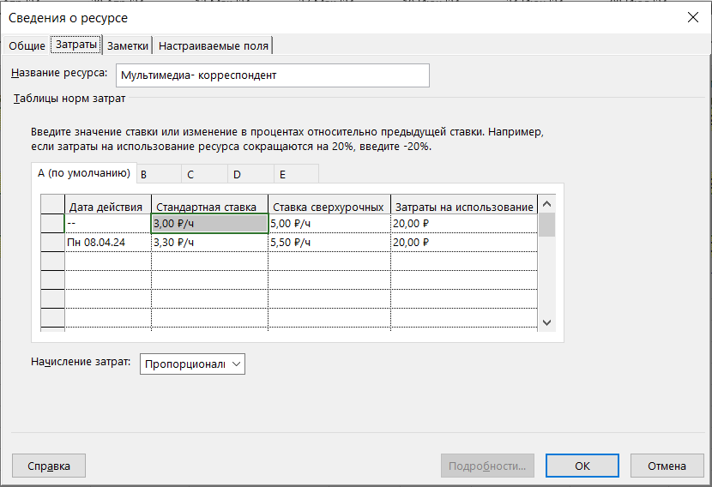

В результате сроки проекта не сдвинулись, перегрузки ресурсов не возникло, затраты увеличились до 51579.

1. Задача №17 выполнена на 70%.

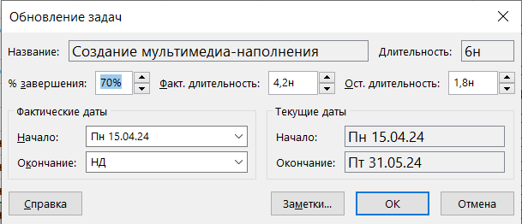

1. С 1 апреля заключили договор с партнерской организацией, что позволило отказаться от арендованного сервера, так как организация предоставила свой сервер на безвозмездной основе. Помимо этого, договор предусматривает оказание организацией – партнером сервисных услуг на сумму 3200 рублей до конца проекта.

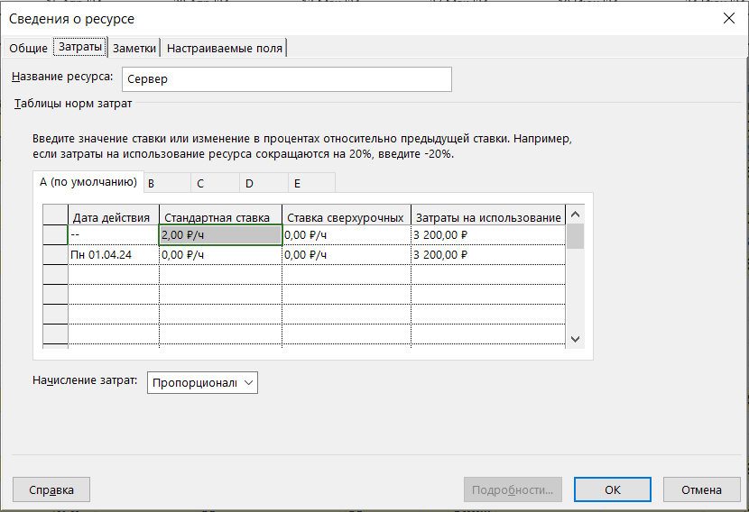

В результате сроки проекта не сдвинулись, перегрузки ресурсов не возникло, затраты уменьшились до 49193.

1. Все остальные работы, которые должны были завершиться на 17 мая, отмечены как выполненные.

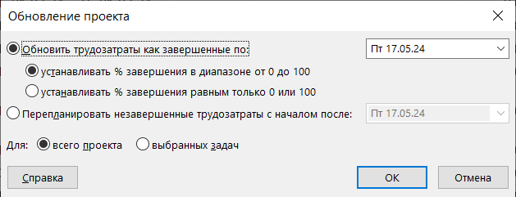

**Сравнение плановых и фактических показателей проекта.**

**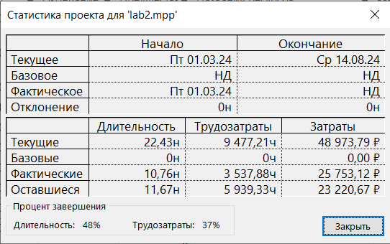**

Таким образом, стоимость проекта увеличилась на ~900, дата начала – не изменилась, срок окончания сдвинулся на 2,5 недели вперед. При этом и затраты на проект, и длительность проекта укладывается в установленные рамки.

**Линия прогресса.**

На основе базового плана:

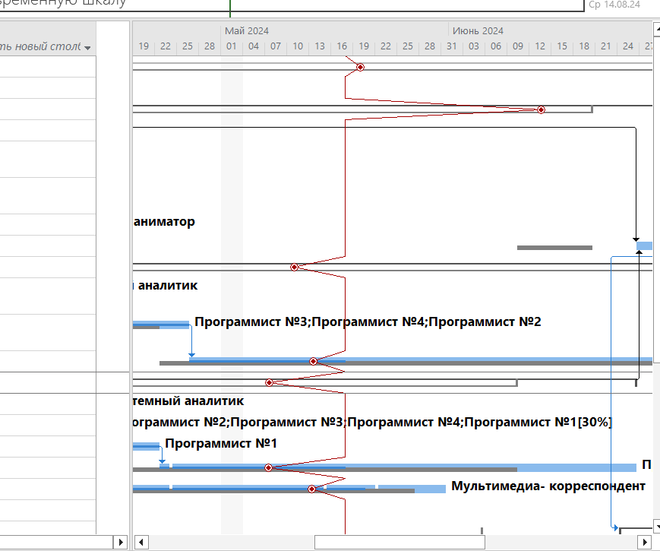

Имеются изгибы как вправо, так и влево, то есть некоторые задачи выполняются с опережением (например, создание интерфейса: задачи по разработке дизайна интерфейса уже выполнены, но фаза простаивает из-за ожидания завершения других задач (12) для начала программирования интерфейса (7)), а создание ядра GIS (12) с запаздыванием из-за ухода ведущего программиста и, как следствие, сокращения трудовых ресурсов. Задача 17 запаздывает из-за задержки в задаче 5.

**Стратегия устранения временных отклонений**

Можно выделить основной фактор временных отклонений -- уход ведущего программиста.

Причиной отклонений можно считать задержку задачи создания ядра GIS, которая вызывает задержку выполнения других задач (простои в других фазах) и связана с уходом ведущего программиста и, как следствие, сокращения трудовых ресурсов.

Поэтому для устранения временных отклонений предлагается нанять пятого программиста с оплатой, как у программистов 2, 3 и 4, и назначить его на «программистские задачи», которые еще не завершены и наиболее трудозатратны: создание рабочей версии ядра и тестирование сайта. При этом стратегия добавления этого ресурса – сократить длительность и сохранить объем трудозатрат.

Причиной увеличения денежных затрат является увеличение зарплат программистов и мультимедиа-корреспондента.

**Вывод**

В результате внесения изменений по ходу выполнения проекта стоимость проекта увеличилась на ~900, дата начала – не изменилась, срок окончания сдвинулся на 2,5 недели вперед.

В качестве основного фактора временных отклонений был выделен уход ведущего программиста.

Поскольку задачи системного аналитика уже были выполнены, для сокращения временных отклонений было принято решение нанять еще одного программиста.

В качестве основного фактора денежных отклонений было выделено увеличение зарплат сотрудников.

Проект укладывается в рамки как по срокам завершения, так и по затратам.